KEMENTERIAN PENDIDIKAN, KEBUDAYAAN, RISET, DAN TEKNOLOGI

**POLITEKNIK NEGERI MALANG JURUSAN TEKNOLOGI INFORMASI**

Jl. Soekarno Hatta No.9 Malang 65141

Telp (0341) 404424 – 404425 Fax (0341) 404420

Laman:[//www.polinema.ac.id Email:cs@polinema.ac.i](http://www.polinema.ac.id/)d

**UJIAN TENGAH SEMESTER PRAKTIKUM DASAR PEMROGRAMAN**

**Nama: Rizqi Bagus Andrean**

**Absen: 25**

**Kelas: TI-1D**

**Kode Soal: A**

**Perhatikan!**

1. **Yang di upload di LMS adalah (1) dokumen berupa .pdf (SS kode program dan output jalannya program di CMD per soal) dan (2) kode program file .java, yang di jadikan 1 folder dengan nama lengkap mahasiswa kemudian di zip/rar atau boleh di upload satu-persatu tanpa di zip/rar. File zip/rar tersebut yang diupload ke LMS, jika tidak bisa di zip/rar boleh di upload satu per satu ke LMS.**

Soal:

1. Sebuah perguruan tinggi negeri malakukan seleksi penerimaan mahasiswa baru dengan menggunaka nilai raport. Nilai raport yang digunakan sebagai penilaian adalah nilai matematika, nilai fisika, bahasa inggris, bahasa Indonesia. Buatlah program untuk membantu perguruan tinggi tersebut untuk menghitung rata-rata nilai calon masiswa baru yang mengikuti seleksi **(25 point).**
2. Soal lanjutan no 1. Perguruan tinggi tersebut memiliki 2 prodi yaitu D3 MI dan D4 TI. Untuk syarat masuk ke prodi D4 TI maka dia boleh dari jurusan IPA atau IPS, kemudian nilai matematikanya tidak boleh kurang dari 80 dan rata-rata nilai minimal 80. Sedangkan untuk masuk jurusan D3 MI maka harus dari jurusan IPA, dengan ketentuan nilai matematika dan fisika minimal adalah 70. Jika berasal dari jurusan bahasa hanya bisa diterima di D3 MI dengan syarat rata-rata nilai harus lebih dari 80 dan tidak ada nilai dari matapelajaran matematika, bahasa inggris dan bahasa Indonesia yang mendapat nilai dibawah 70.

Buatlah program yang dimodifikasi dari soal no 1 untuk menentukan apakah calon mahasiswa baru tersebut di terima di prodi D4 TI atau D3 MI atau tidak lolos seleksi. **(50 point)**

1. Modifikasilah program pada soal no 2, dimana ketika awal program dijalankan maka ada perintah untuk memasukkan jumlah siswa yang mengikuti seleksi masuk perguruan tinggi, selanjutnya jumlah siswa yg di inputkan tersebut menentukan jumlah inputan selanjutnya untuk nilai-nilai matapelajaran yang digunakan untuk menyeleksi. (misal menginputkan sebanyak 3 , maka terdapat 3 data calon mahasiswa baru beserta nilainya yang di inputkan). **(25 point)**

**Soal no 1**

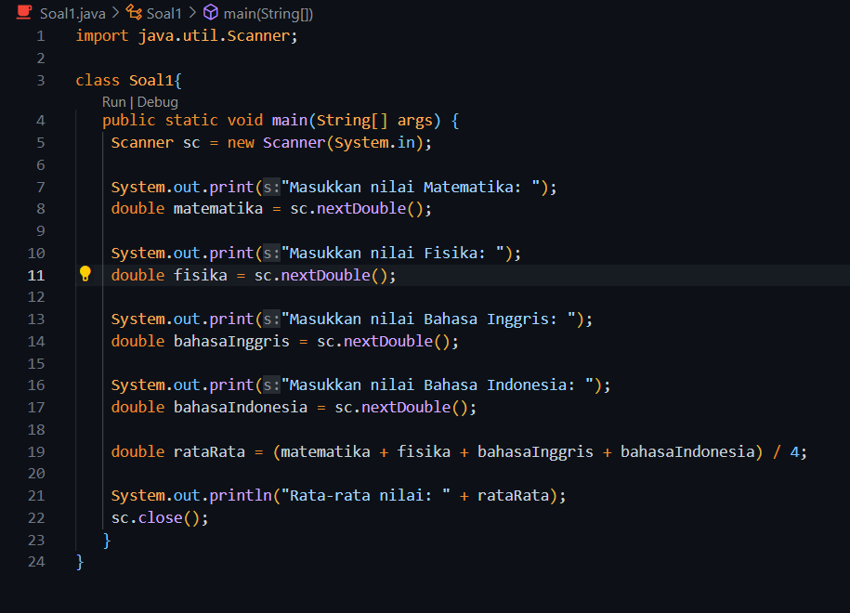

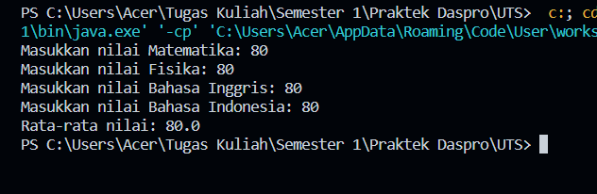

**Soal no 2**

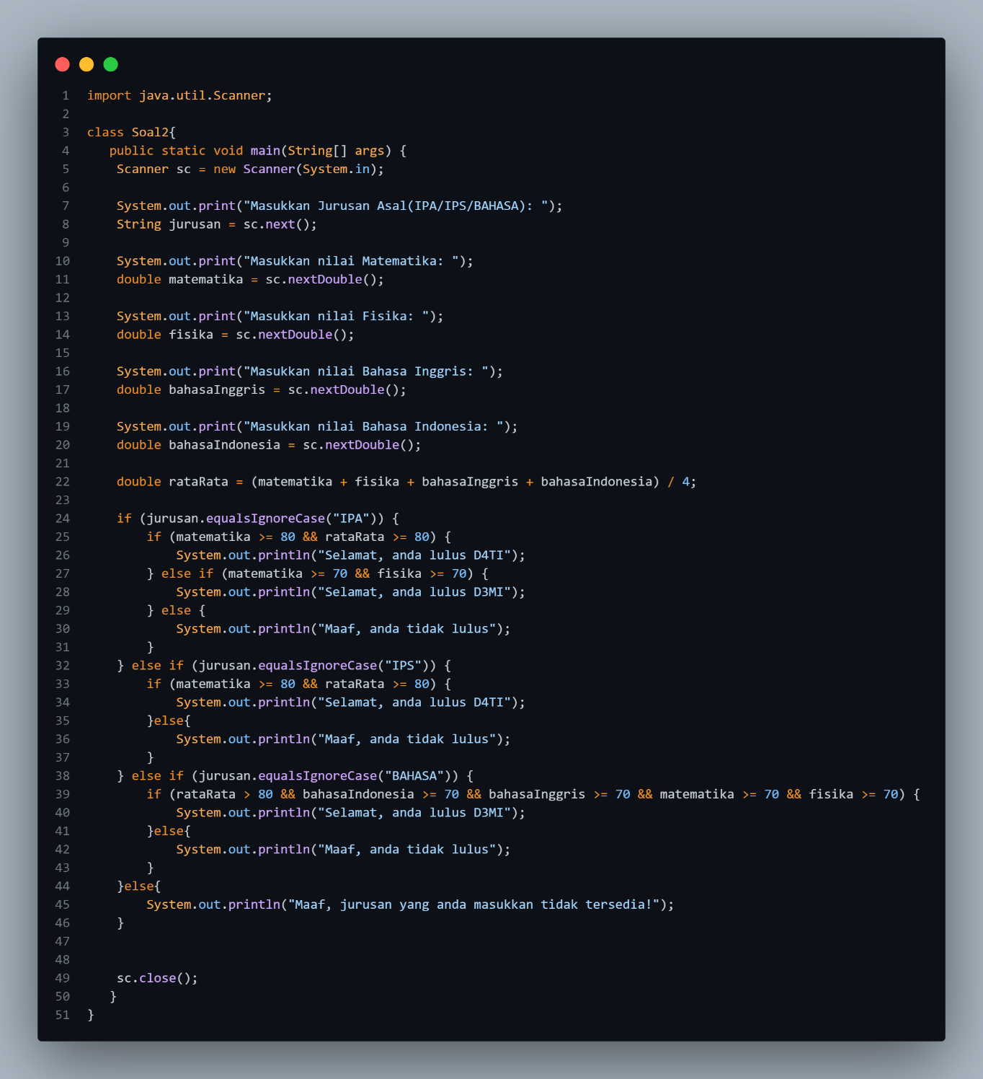

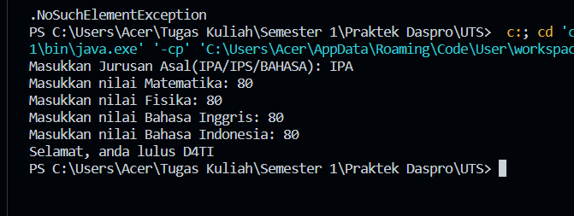

**Jawaban no 3**

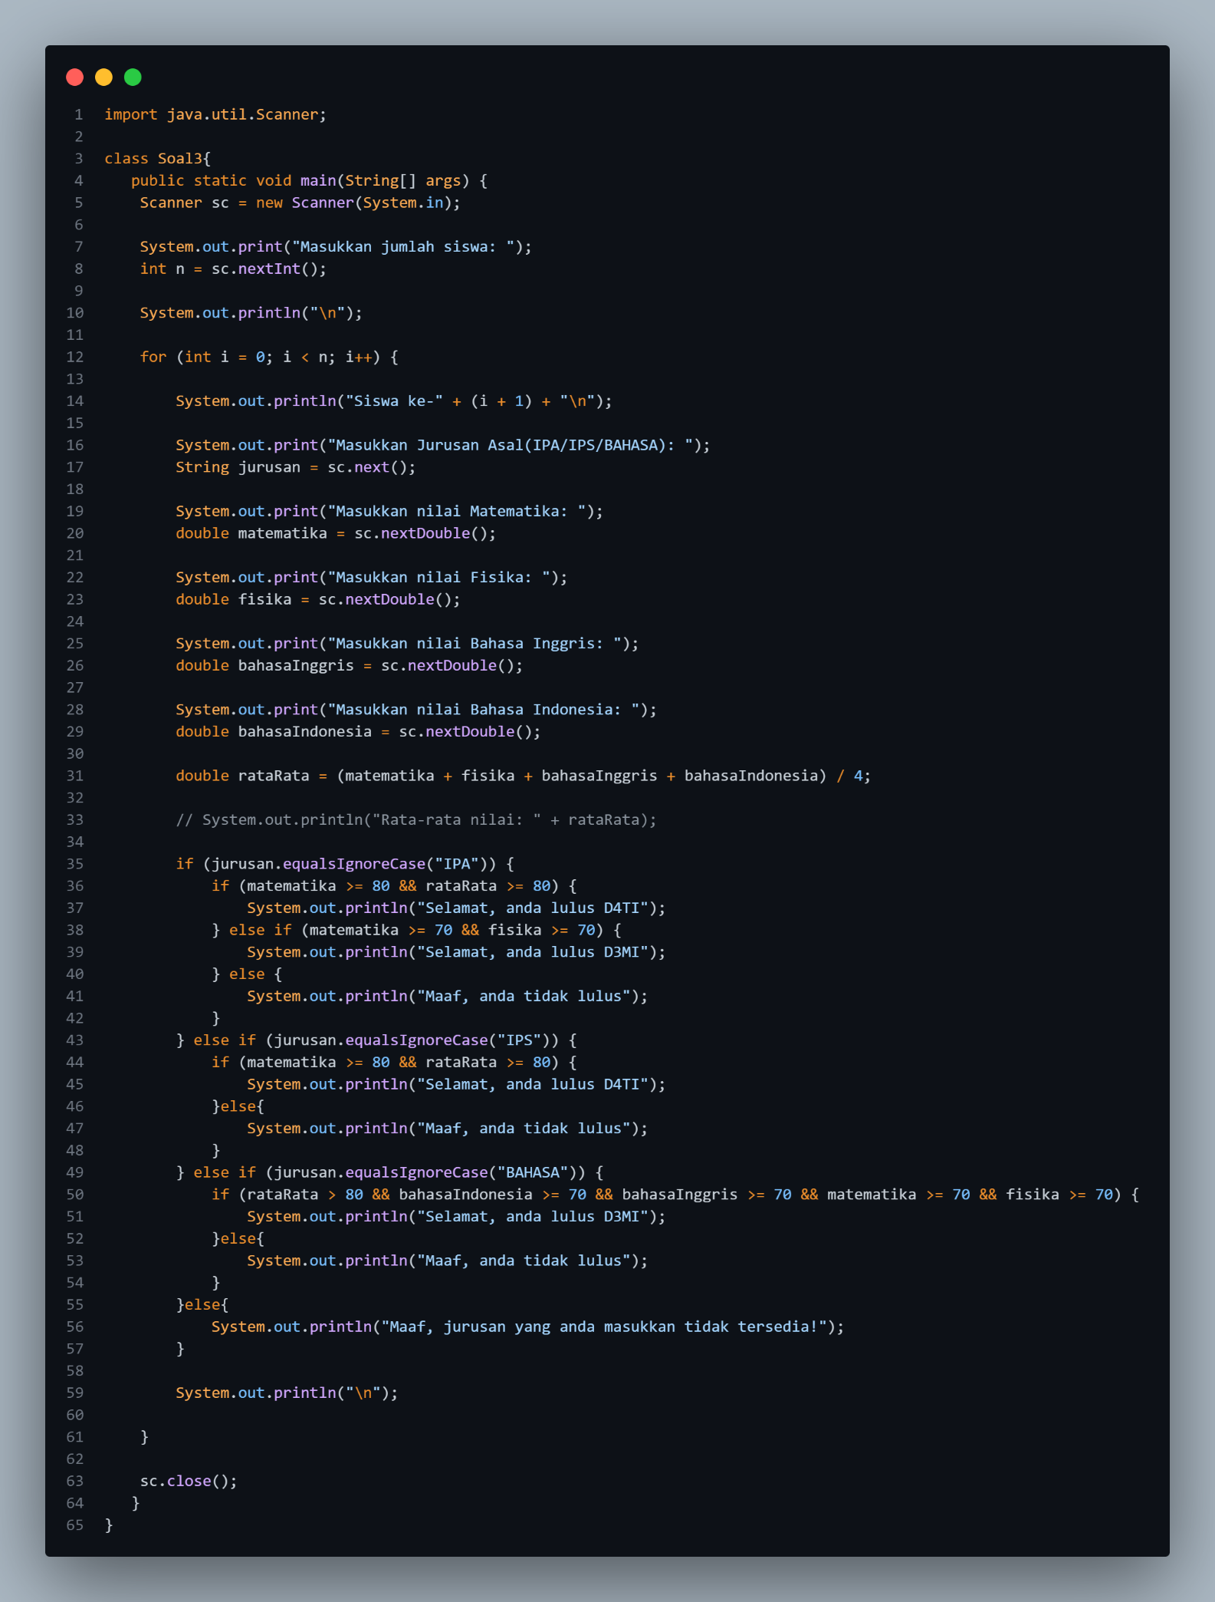

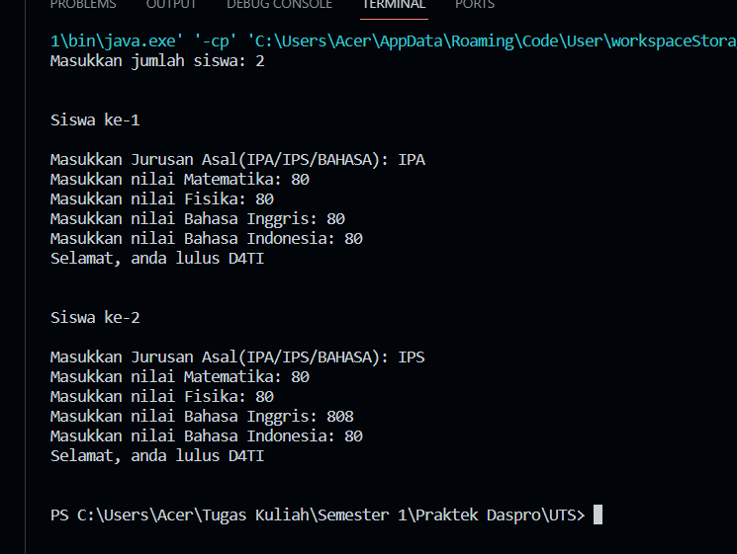

**Soal no 4**

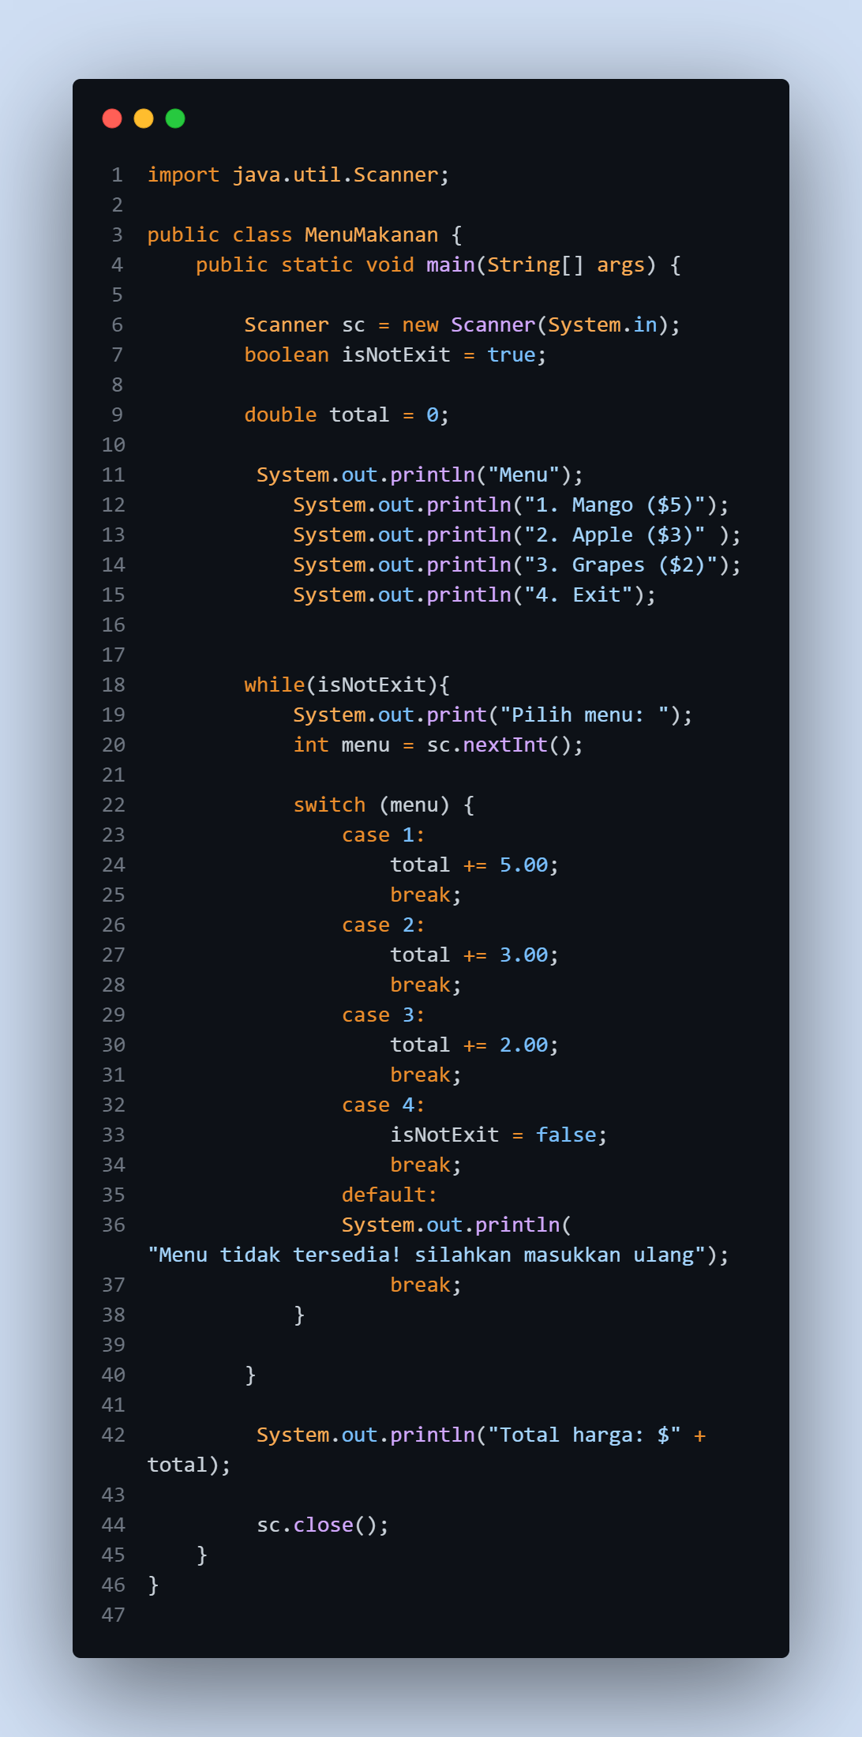

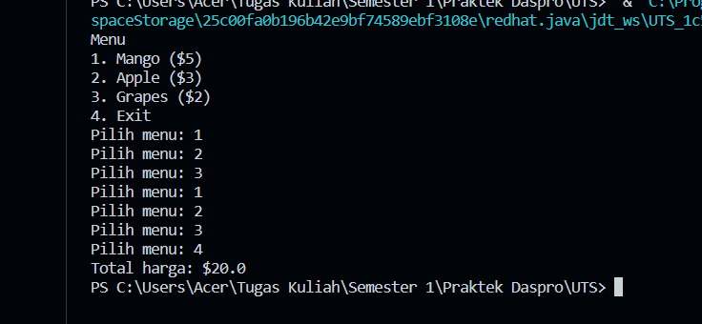

**Soal no 5**

